**BỘ GIÁO DỤC VÀ ĐÀO TẠO**

**TRƯỜNG ĐẠI HỌC NÔNG LÂM TP.HCM**

**KHOA CÔNG NGHỆ THÔNG TIN**

**🙢 🕮 🙠**



**TÀI LIỆU HƯỚNG DẪN SỬ DỤNG WEBSITE BÁN ĐIỆN THOẠI**

***GVHD: Thầy Phan Đình Long***

Sinh viên thực hiện:

18130017 – Trần Thanh Bảo

18130027 – Nguyễn Hữu Đăng

18130024 – Nguyễn Văn Cương

***TP.HCM, 1/2020.***

**MỤC LỤC**

I. Quy trình người dùng sử dụng Website 6

1. Quy trình khách hàng thực hiện mua hàng: 6

2. Quy trình quản trị và thao tác của Admin: 7

II. Hướng dẫn sử dụng trang chủ Website Mobile Shop 8

1. Hướng dẫn truy cập vào trang chủ của Mobile Shop. 8

2. Hướng dẫn mua hàng 8

3. Hướng dẫn các chức năng liên quan đến sản phẩm. 14

Xem thông tin sản phẩm. 15

Xem đánh giá sản phẩm. 17

Bình luận sản phẩm. 17

4. Hướng dẫn phản hồi với cửa hàng. 18

Gửi phản hồi trực tiếp trên website. 18

Chat với cửa hàng bằng Zalo. 19

Gọi trực tiếp cho của hàng. 20

5. Hướng dẫn đăng nhập, đăng kí, các vấn đề liên quan đến tài khoản. 20

Đăng nhập. 20

Đăng kí. 22

Lấy lại mật khẩu. 24

6. Hướng dẫn kiểm tra đơn hàng. 26

7. Hướng dẫn thay đổi thông tin tài khoản, kiểm tra đơn hàng, đăng xuất (với khách đã có tài khoản). 27

Thay đổi thông tin tài khoản. 27

Kiểm tra đơn hàng đã đặt. 29

Đăng xuất. 29

8. Hướng dẫn xem giỏ hàng. 29

**Danh mục hình ảnh**

Hình 1 Trang chủ 4

Hình 2 quy trình mua hàng 5

Hình 3 quy trình quản lý 5

Hình 4 hỗ trợ trực tiếp 8

Hình 5 đếm lượt truy cập 9

Hình 6 Đăng nhập 9

Hình 7 Đăng kí 10

Hình 8 quên mật khẩu 11

Hình 9 Thông tin cá nhân 12

Hình 10 Xem lại đơn hàng đã đặt 12

Hình 11 Xem sản phẩm 13

Hình 12 Tìm kiếm 14

Hình 13 Lọc sản phẩm 14

Hình 14 Xem kết qua sau khi lọc 15

Hình 15 Lọc và sắp xếp 15

Hình 16 Xem chi tiết sản phẩm 16

Hình 17 Mua hàng 16

Hình 18 Mô tả sản phẩm 17

Hình 19 Đánh giá sản phẩm 17

Hình 20 Bình luận 18

Hình 21 Giỏ hàng 19

Hình 22 Thanh toán 19

Hình 23 Xuất hóa đơn 20

Hình 24 Liên hệ và hỗ trợ 21

Hình 25 Phản hồi 21

Hình 26 Hotline 22

Hình 27 Xem nhanh trạng thái đơn hàng 22

Hình 28 Admin đăng nhập 23

Hình 29 Thống kê doanh thu 24

Hình 30 Chi tiết doanh thu 24

Hình 31 Quản lý tài khoản người dùng 25

Hình 32 Quản lý sản phẩm 26

Hình 33 Xác nhận xóa 27

Hình 34 Thêm sản phẩm mới 28

Hình 35 thêm phiên bản màu sắc 29

Hình 36 Quản lý thông tin đơn hàng 29

Hình 37 Xem chi tiết đơn hàng 31

Hình 38 Quản lý đơn hàng đã hủy 31

Hình 39 Xem chi tiết đơn hàng đã hủy 32

Hình 40 Quản lý phản hồi 33

Hình 41 Thêm một thuộc tính lọc mới 34

Hình 42 Thêm khoảng giá trị lọc 34

Hình 43 Thuộc tính dạng chuỗi 34

Hình 44 : Thêm giá trị lọc 35

**Nhận xét của giảng viên hướng dẫn**

TP.HCM, ngày … tháng … năm …

Người hướng dẫn

**GIỚI THIỆU**

Website của nhóm là một trang thương mại điện tử kinh doanh về điện thoại di động dành cho các cửa hàng điện thoại với qui mô kinh doanh nhỏ và vừa. Đối tượng khách hàng của Website hướng đến là toàn bộ người dùng có nhu cầu mua điện thoại trực tuyến mà không cần phải đến cửa hàng. Website hoạt động trên phạm vi toàn quốc.

Lợi ích khi áp dụng mô hình kinh doanh bán lẻ điện thoại trực tuyến so với phương pháp bán hàng truyền thống tại cửa hàng:

* Đối với người mua hàng: Tìm kiếm và mua sản phẩm mọi lúc mọi nơi, không phụ thuộc vào thời gian và khoảng cách, chỉ cần đặt hàng qua thiết bị có kết nối internet, sản phẩm sẽ được giao đến tận tay khách hàng.
* Đối với chủ cửa hàng: Số hóa hệ thống cửa hàng, dễ dàng thao tác quản lý sản phẩm, doanh thu. Giảm chi phí đầu tư mặt bằng, chi phí vận hành, quản lý cửa hàng.

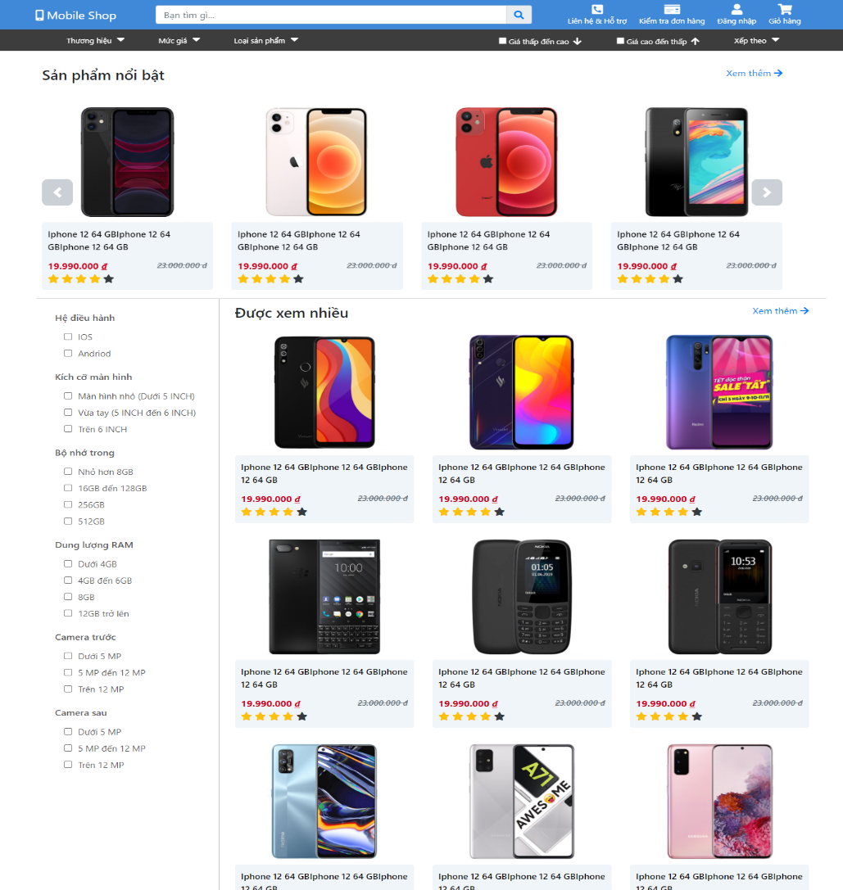

Hình 1 Trang chủ

# Quy trình người dùng sử dụng Website

## Quy trình khách hàng thực hiện mua hàng:

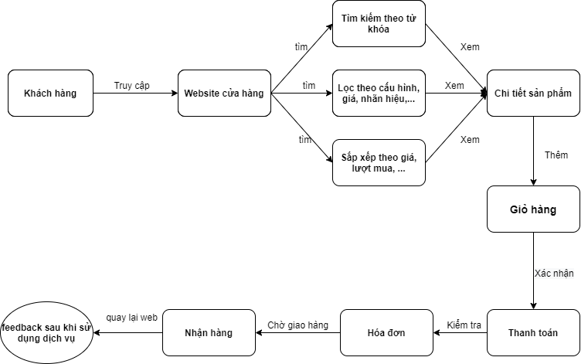

Hình 2 quy trình mua hàng

## Quy trình quản trị và thao tác của Admin:

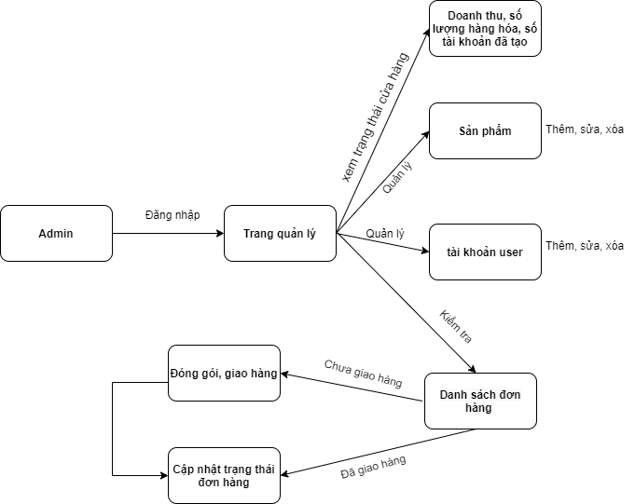

Hình 3 quy trình quản lý

# Hướng dẫn sử dụng trang chủ Website Mobile Shop

## Hướng dẫn truy cập vào trang chủ của Mobile Shop.

Nhập đường link của website vào trình duyệt.

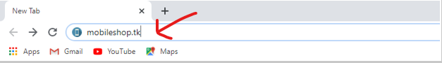

## Hướng dẫn mua hàng

* Bước 1: Chọn sản phẩm muốn mua từ trang chủ.

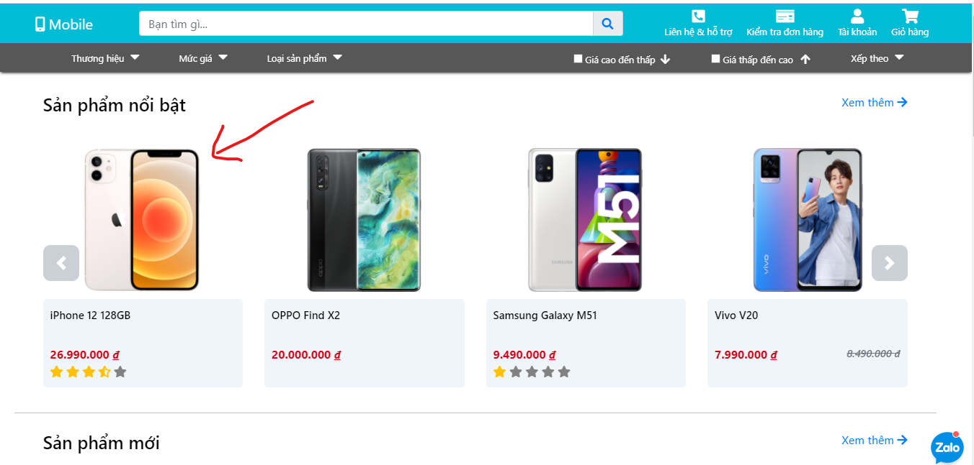-Khách hàng có thể chọn trực tiếp từ trang chủ.

-Khách hàng có thể tìm sản phẩm mình muốn bằng cách click vào các lựa chọn trên trang chủ.

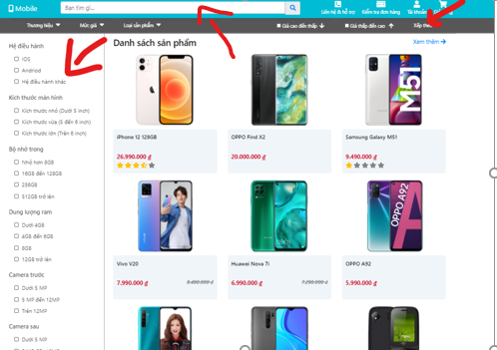

* Bước 2: Chọn màu muốn mua và tiến hành đặt hàng.

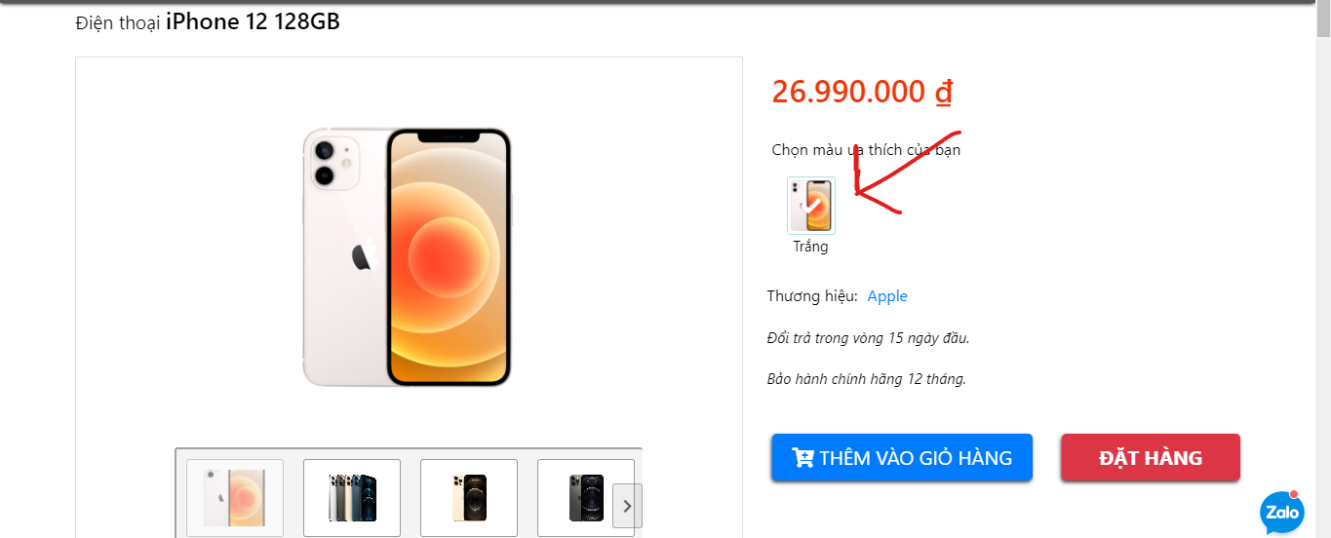

-Chọn màu muốn mua.

-Tiến hành đặt hàng: Bấm vào nút “Đặt hàng” để tiến hành đặt hàng.

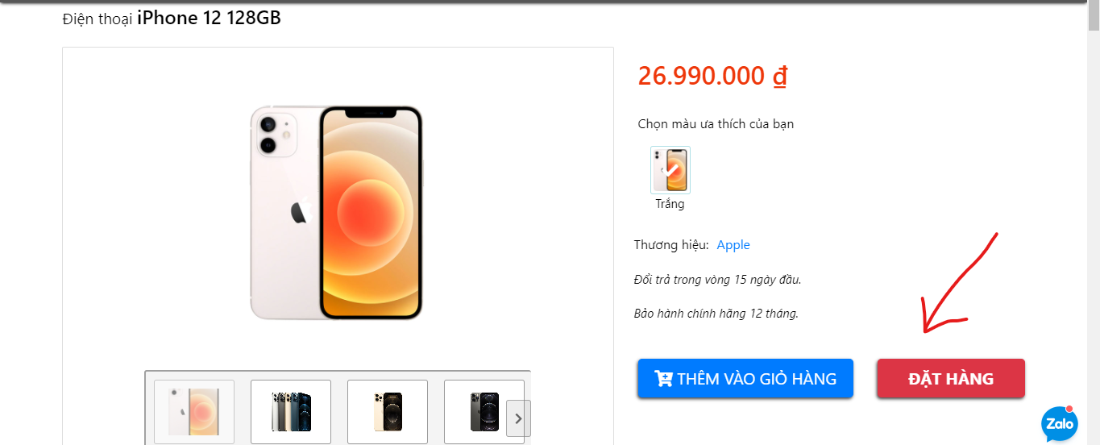

-Thêm vào giỏ hàng: Bấm vào nút “Thêm vào giỏ hàng” để tiến hành thêm sản phẩm vào giỏ hàng.

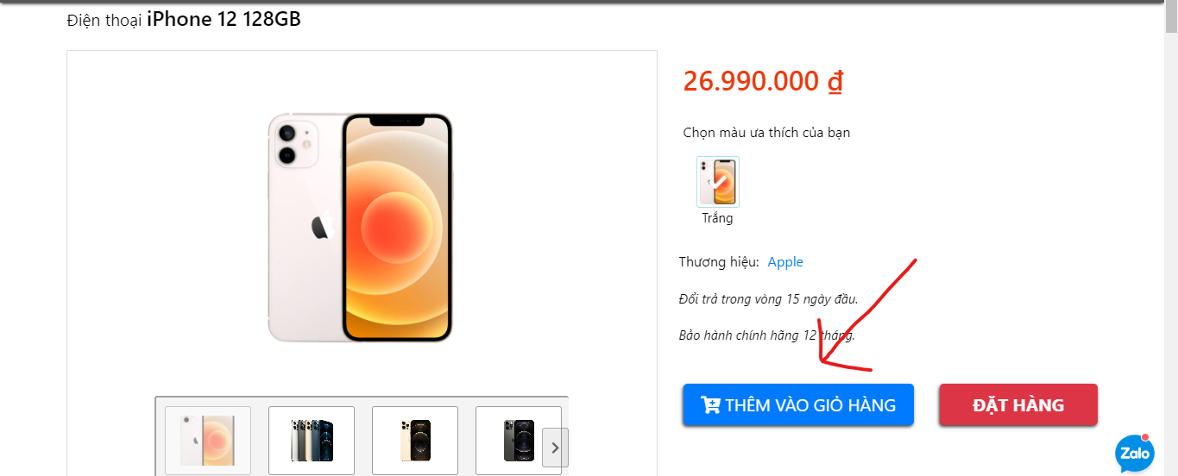

* Bước 3: Xem các sản phẩm đã chọn.

-Khách hàng có thể xóa, tăng ,giảm số lượng của những sản phầm mà mình đã chọn.

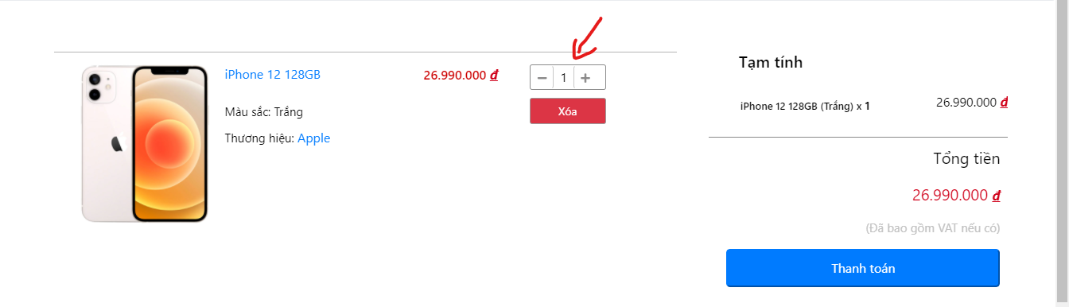

-Khi khách hàng đã kiểm tra xong thì tiến hành thanh toán: Chọn vào buton “Thanh toán” bên góc phải màn hình.

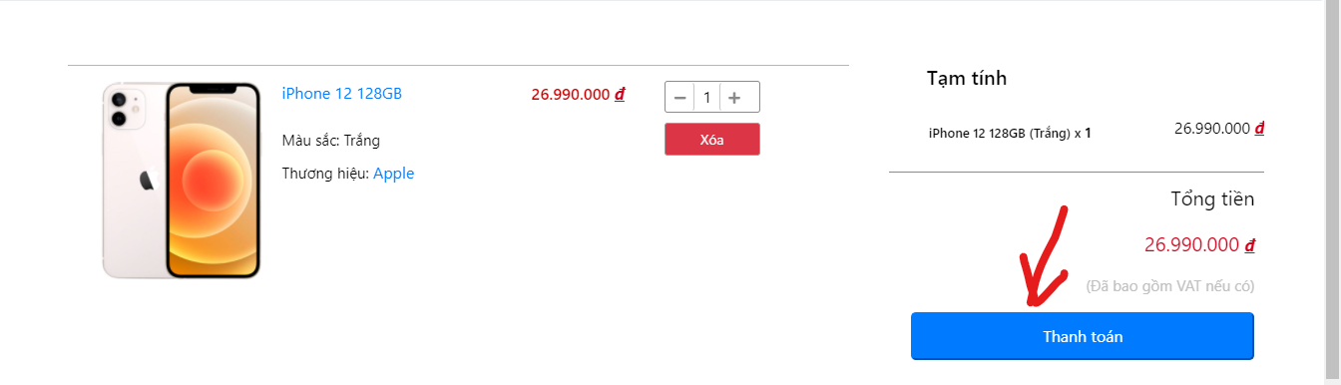

-Khách hàng có thể đăng nhập để dễ quản lí đơn hàng và truy xuất lại lịch sử mua hàng của mình. Hoặc khách hàng có thể bỏ bước này và tiếp tục mua hàng.

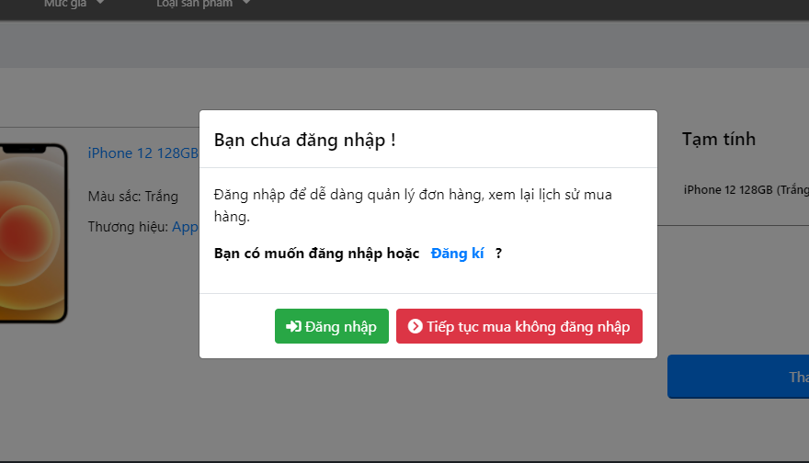

* Bước 4: Xác nhận thanh toán.

-Khách hàng có thể chọn hình thức thanh toán: “Chuyển khoản” hoặc “Thanh toán khi nhận hàng”.

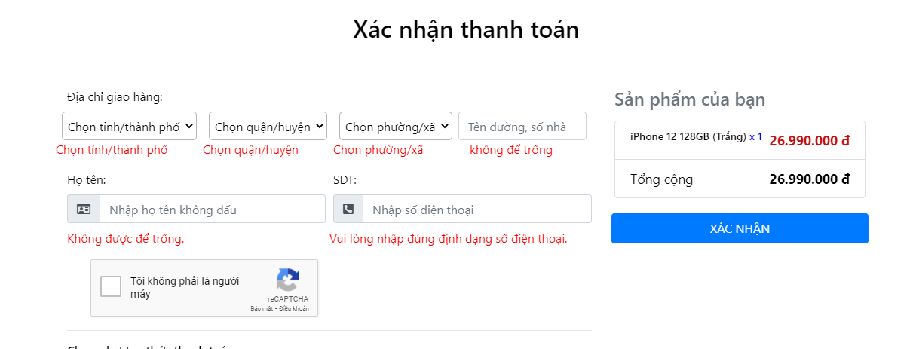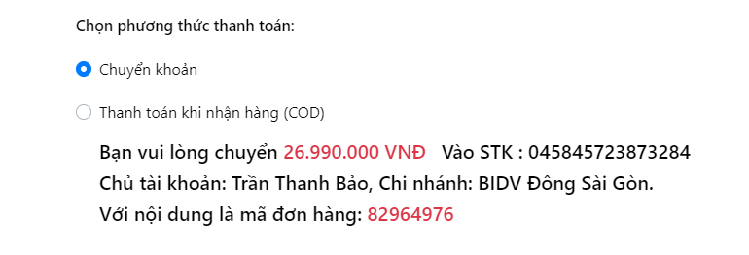-Khách hàng phải bắt buộc điền các thông tin để tiếp tục việc mua hàng.

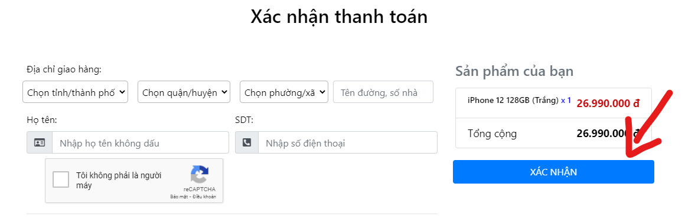-Sau khi đã điền các thông tin. Khách hàng chọn vào nút “Xác nhận” để xác nhận việc thanh toán.

* Bước 5: Kết thúc mua hàng.

-Website sẽ hiển thị hóa đơn của khách hàng

-Khách hàng có thể tiếp tục việc mua sắm của mình bằng cách click vào nút “Tiếp tục mua hàng”.

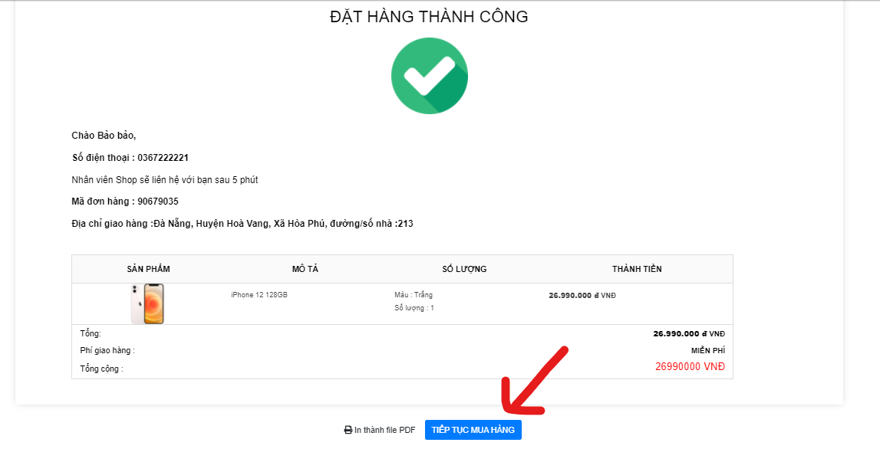

## Hướng dẫn các chức năng liên quan đến sản phẩm.

Khách hàng bấm vào sản phẩm mình muốn xem từ trang chủ của cửa hàng.

### Xem thông tin sản phẩm.

* 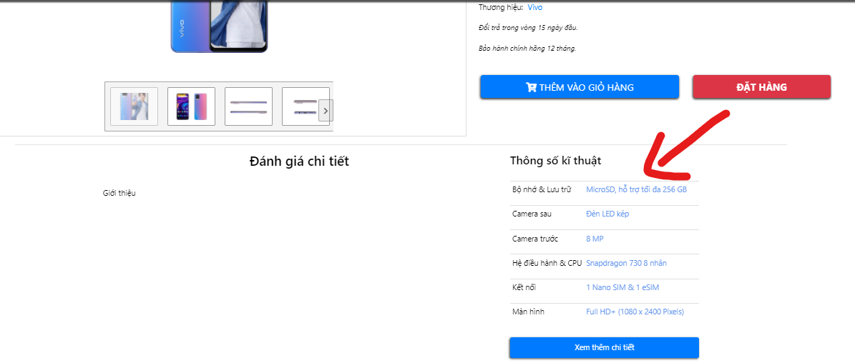Xem thông số kĩ thuật của sản phẩm: Khách hàng có thể xem nhanh Thông số kĩ thuật sản phẩm trong trang chi tiết sản phẩm.

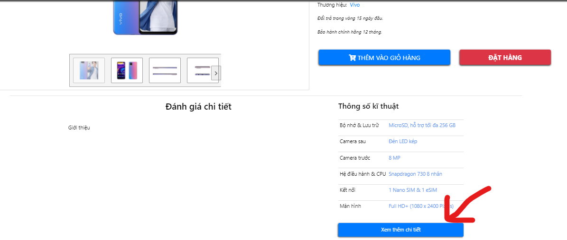-Khách hàng có thể xem đầy đủ thông số kĩ thuật bằng cách click và nút “Xem thêm chi tiết”.

* Xem bài viết đánh giá sản phẩm.

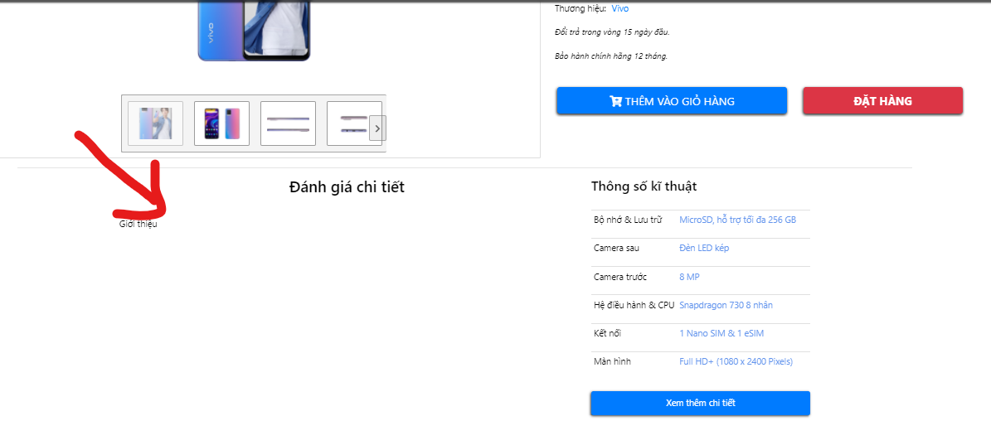

### Xem đánh giá sản phẩm.

* 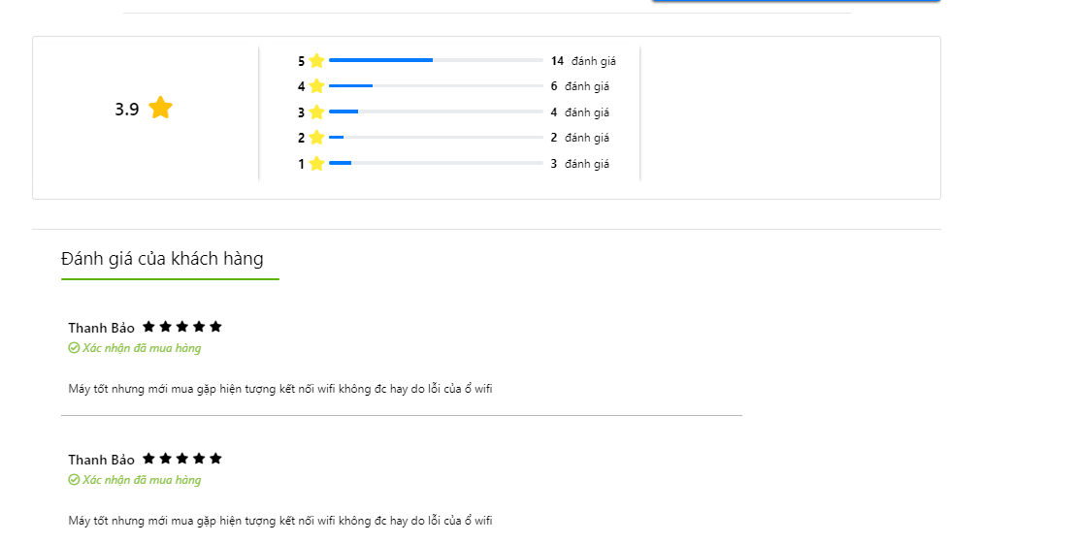Khách hàng xem số lượt đánh giá và đánh giá của khách hàng bằng cách kéo xuống mục đánh giá sản phẩm trong trang chi tiết sản phẩm khách hàng đã chọn trước đó.

### Bình luận sản phẩm.

* 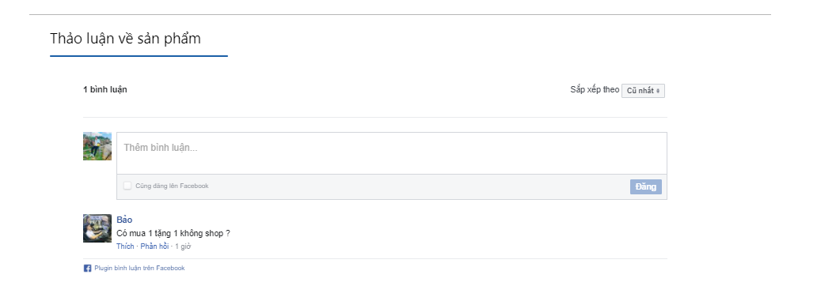Khách hàng có thể bình luận sản phẩm bằng cách vào mục “Thảo luận về sản phẩm” ở cuối trang trong trang Chi tiết sản phẩm.

## Hướng dẫn phản hồi với cửa hàng.

### Gửi phản hồi trực tiếp trên website.

* Khách hàng cần chọn vào mục “Liên hệ và hỗ trợ” trên thanh menu của trang web.

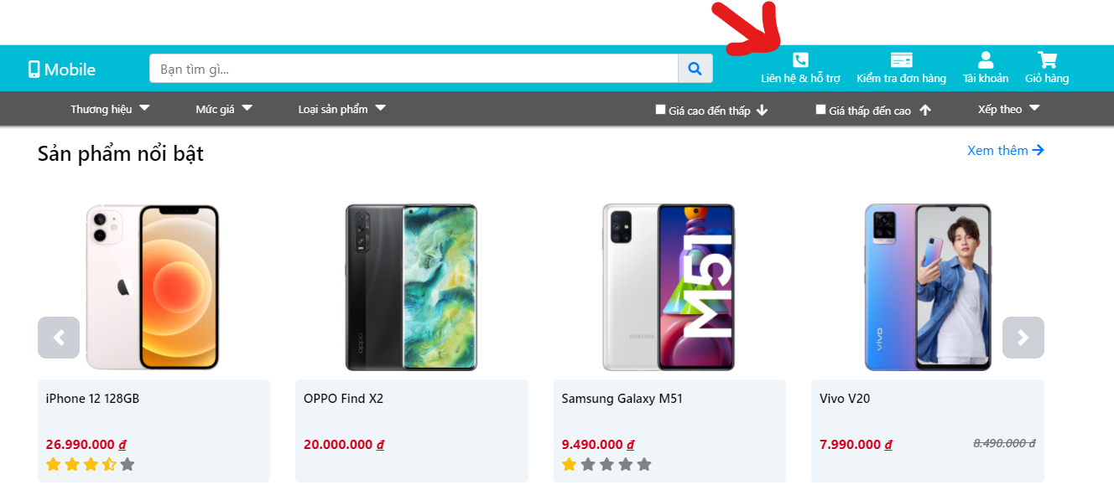

* 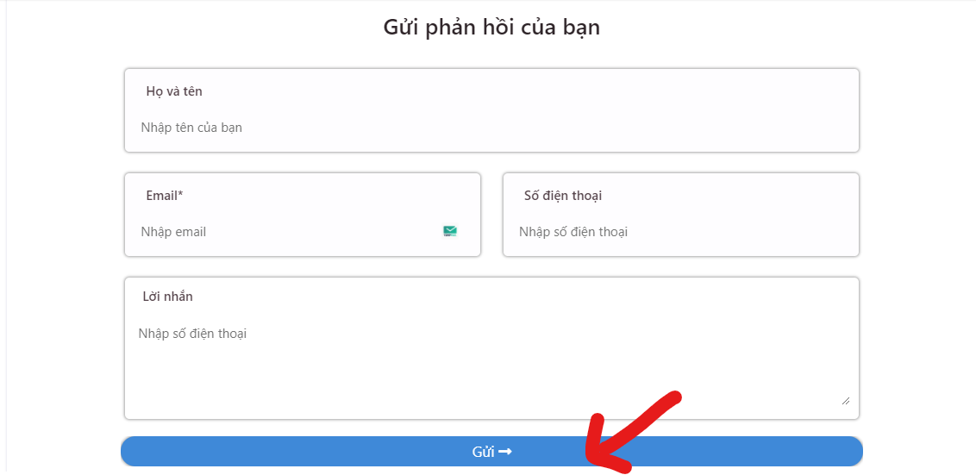Khách hàng điền thông tin vào mục “Gửi phản hồi của bạn” và nhấn gửi để hoàn tất việc phản hồi.

### Chat với cửa hàng bằng Zalo.

* Click vào biểu tượng Zalo trên trang chủ để tiến hành chat với cửa hàng.

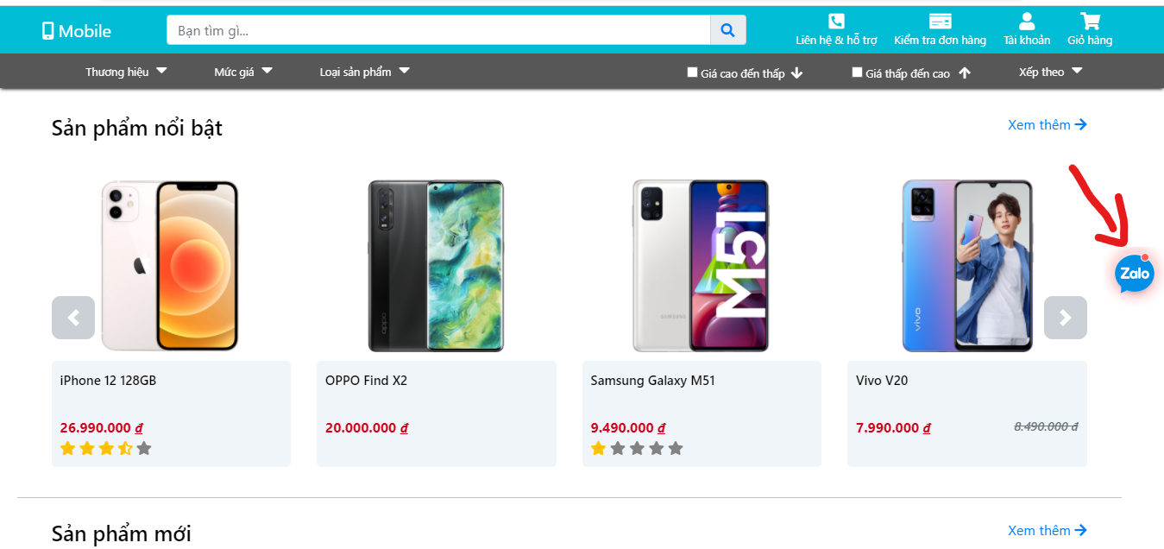

* 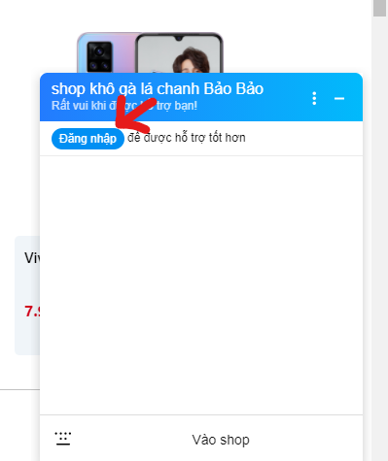Tiến hành đăng nhập Zalo để sử dụng dịch vụ.

### Gọi trực tiếp cho của hàng.

* Khách hàng có thể liên hệ với cửa hàng bằng cách gọi vào các số điện thoại trong mục “Hỗ trợ khách hàng ở cuối trang web”.

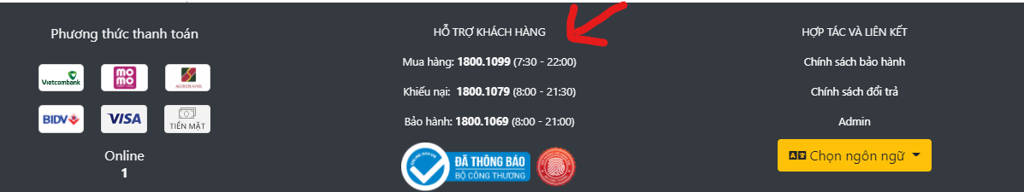

## Hướng dẫn đăng nhập, đăng kí, các vấn đề liên quan đến tài khoản.

### Đăng nhập.

* Để đăng nhập, khách hàng cần vào mục “Tài khoản” trên thanh menu.

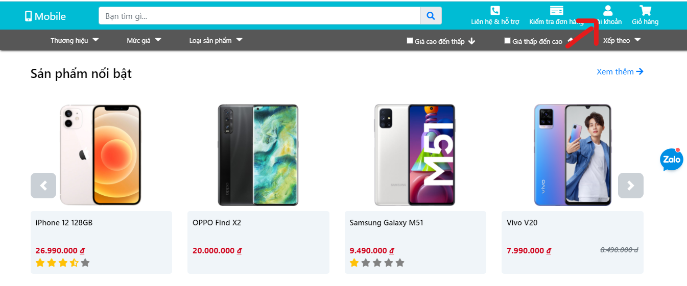

* Tiếp tục chọn vào mục đăng nhập.

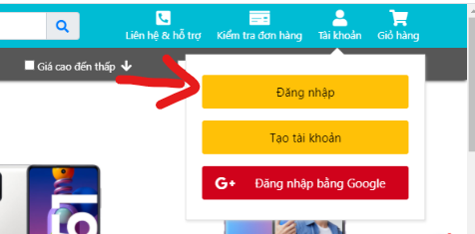

* 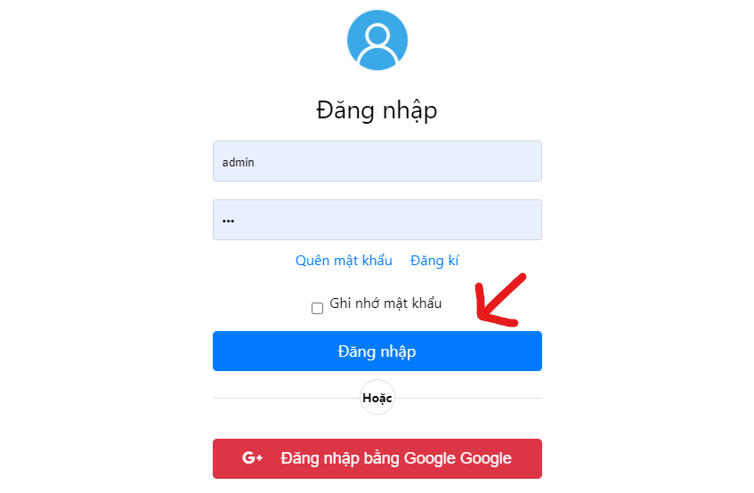Khách hàng tiến hành nhập tài khoản mà mình đã đăng kí và chọn nút đăng nhập để thực thi đăng nhập.

* 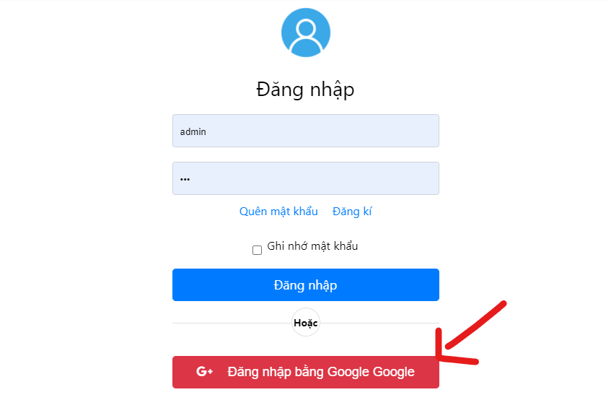Khách hàng cũng có thể đăng nhập bằng tài khoản google của mình.

### Đăng kí.

* Khách hàng có thể đăng kí tài khoản mới bằng cách vào mục “Tạo tài khoản”.

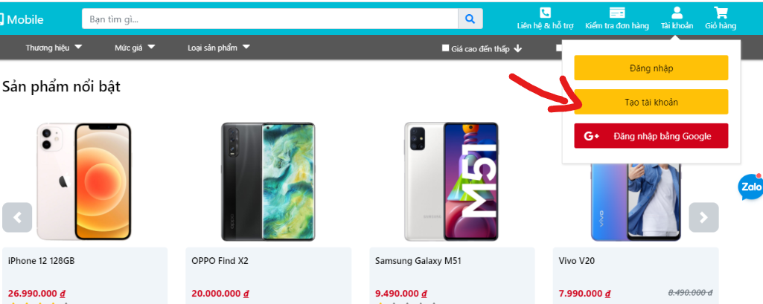

* 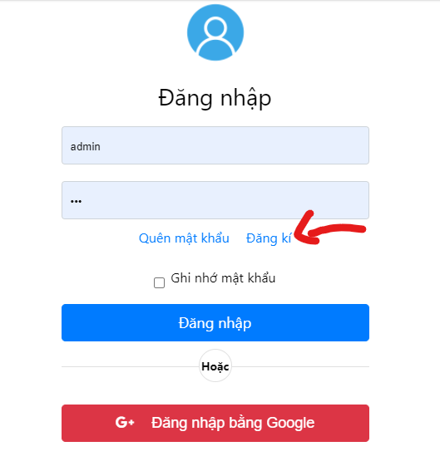Hoặc chọn vào mục “Đăng kí” trong trang “Đăng nhập”.

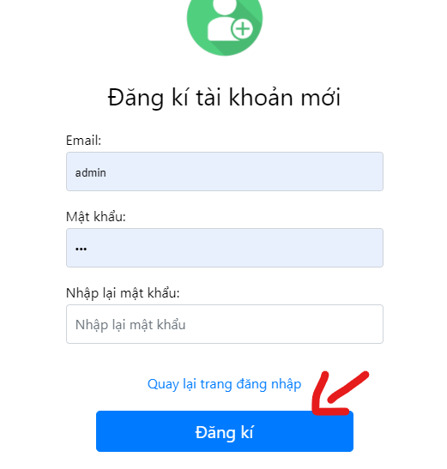 - Để tiếp tục việc đăng kí, khách hàng cần phải điền đúng các thông tin vào mục chỉ định và chọn nút “Đăng kí” để tiếp tục thực hiện việc đăng kí.

- Khách hàng cần nhập mã OTP (mã OTP đã được gửi qua mail khách hàng vừa đăng kí) vào mục mã OTP để hoàn tất việc đăng kí.

### Lấy lại mật khẩu.

* 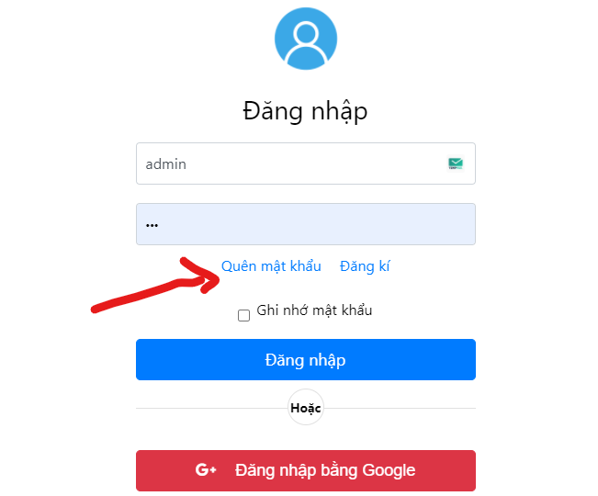Chon vào mục “Quên mật khẩu” trong trang “Đăng nhập” để thực hiện lấy lại mật khẩu.

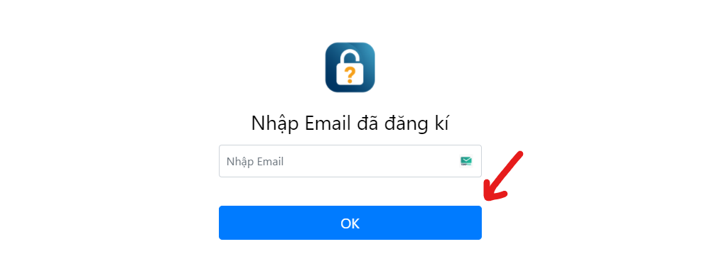- Khách hàng cần nhập đúng email mà mình đã đăng kí và chọn nút “OK” để tiếp tục lấy lại mật khẩu.

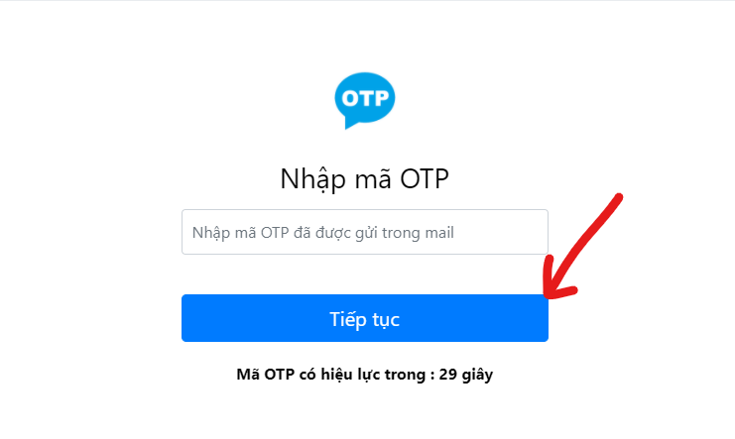 - Khách hàng cần nhập mã OTP (mã OTP đã được gửi qua mail khách hàng vừa đăng kí) vào mục mã OTP để hoàn tất việc lấy lại mật khẩu.

* Khách hàng cần nhập lại mật khẩu mới và chọn nút “OK” để hoàn tất việc lấy lại mật khẩu.

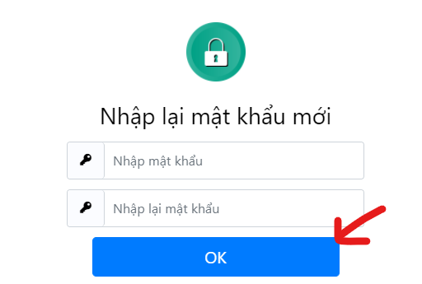

## Hướng dẫn kiểm tra đơn hàng.

* Chọn mục “Kiểm tra đơn hàng” để truy cập vào chức năng kiểm tra đơn hàng.

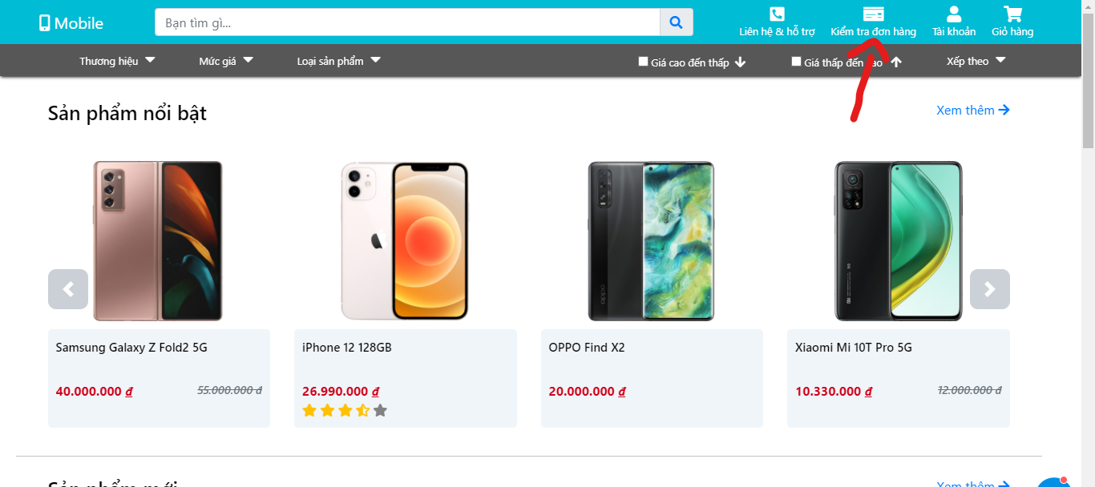

* Nhập mã đơn hàng và chọn vào biểu tượng để thực hiện việc kiểm tra đơn hàng.

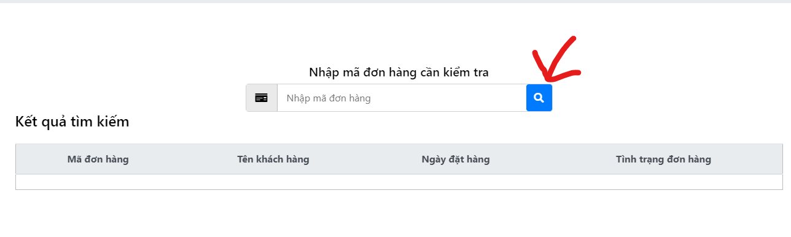

## Hướng dẫn thay đổi thông tin tài khoản, kiểm tra đơn hàng, đăng xuất (với khách đã có tài khoản).

* Để thay đổi thông tin tài khoản, chọn vào biểu tượng  trên thanh menu (sau khi đã đăng nhập) để thay đổi thông tin.

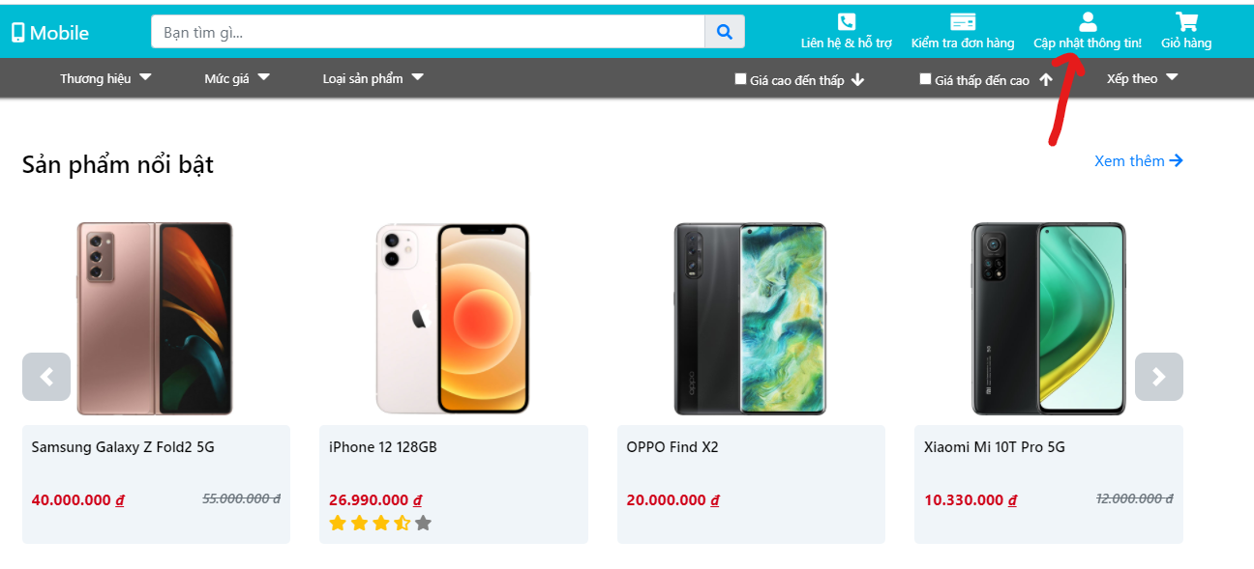

### Thay đổi thông tin tài khoản.

* Để thay đổi tài khoản, khách hàng chọn vào mục “Thông tin cá nhân” để thực hiện việc thay đổi tài khoản.

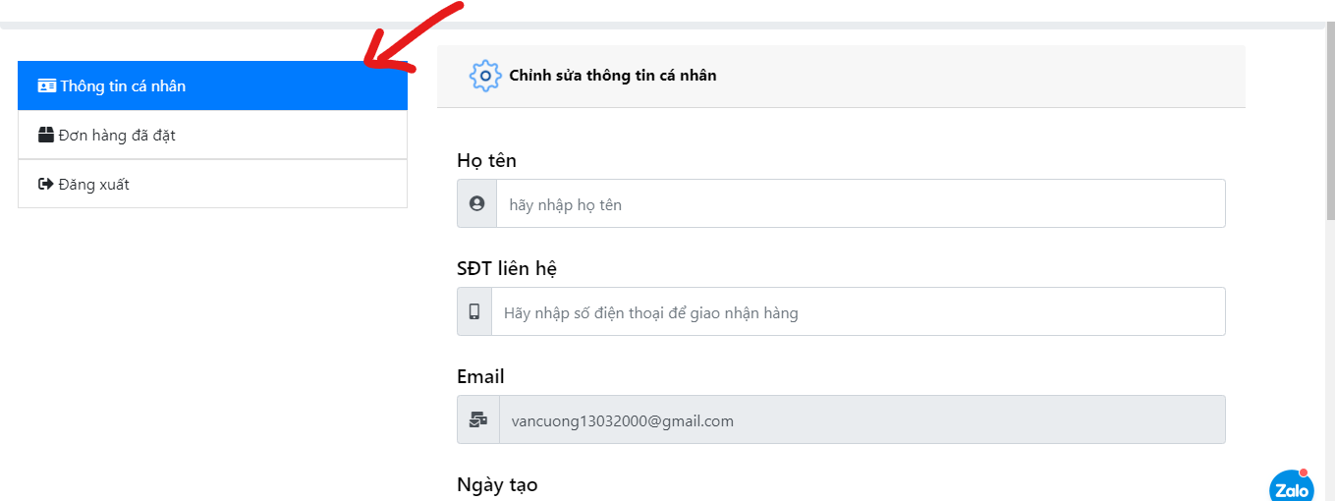

* 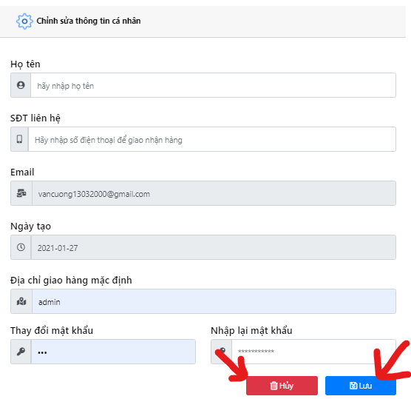Khách hàng thực hiện các thay đổi trong mục “Chỉnh sửa thông tin cá nhân” và chọn  để hoàn tất việc thay đổi, chọn  để hủy bỏ thay đổi.

### Kiểm tra đơn hàng đã đặt.

* Để kiểm tra đơn hàng đã đặt, khách hàng chọn vào mục “Đơn hàng đã đặt”.

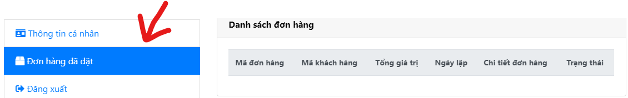

### Đăng xuất.

* 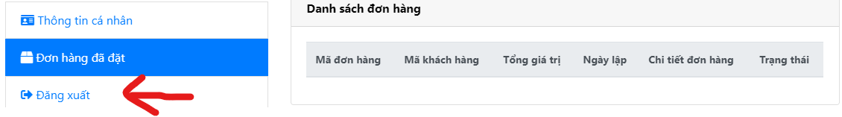Để đăng xuất tài khoản, khách hàng chọn vào mục “Đăng xuất”.

## Hướng dẫn xem giỏ hàng.

Để xem giỏ hàng, khách hàng chọn vào mục “Giỏ hàng” trên thanh menu.

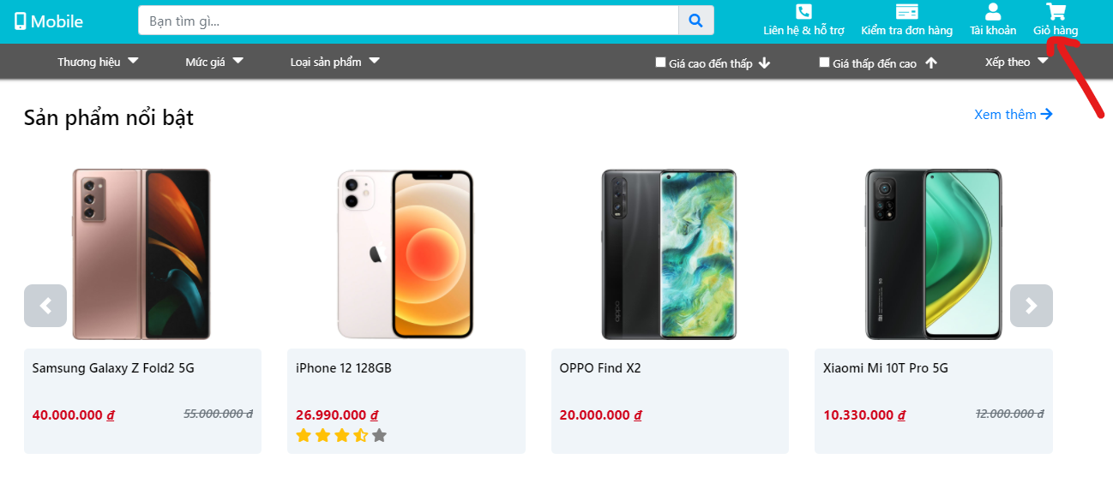

# Hướng dẫn sử dụng trang ADMIN.

* Chọn vào mục “Admin” ở cuối trang chủ của website để truy cập vào trang Admin.

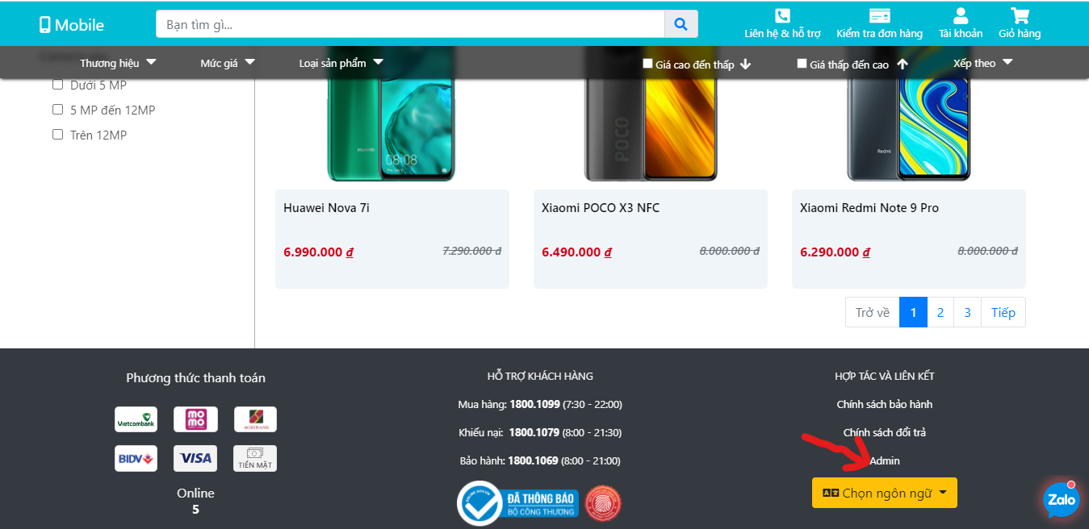

* Tiến hành đăng nhập để hoàn tất việc vào trang ADMIN.

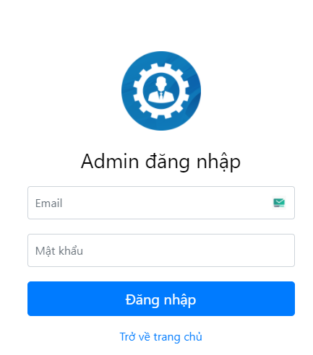

## Xem thống kê kinh doanh của cửa hàng.

* 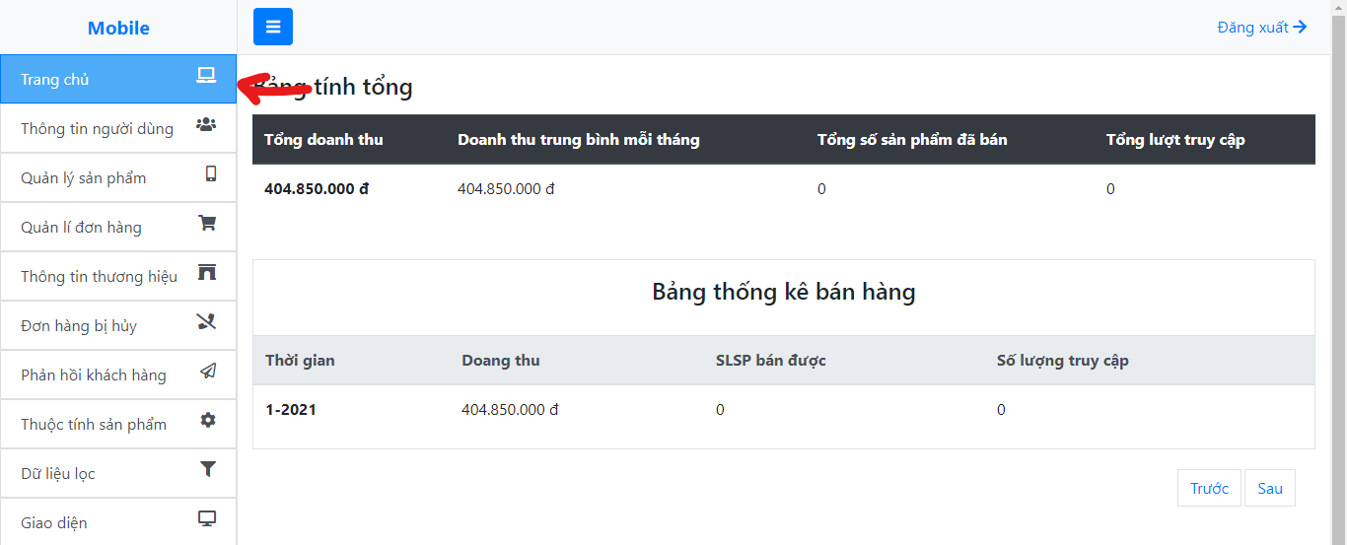Chọn vào mục “Trang chủ” để xem thống kê của cửa hàng.

## Quản lí sản phẩm.

* 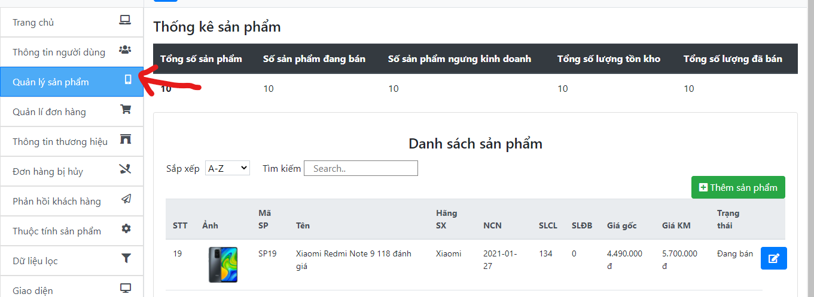Chọn vào mục “Quản lí sản phẩm” để vào chức năng.

### Thêm sản phẩm

* Chọn vào nút để thêm sản phẩm mới.
* 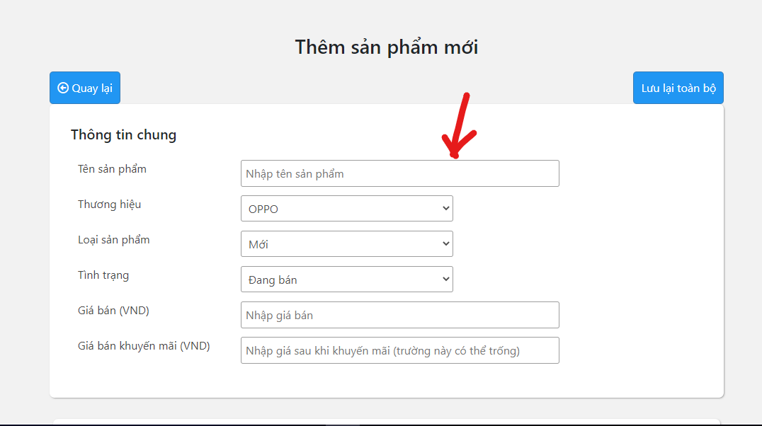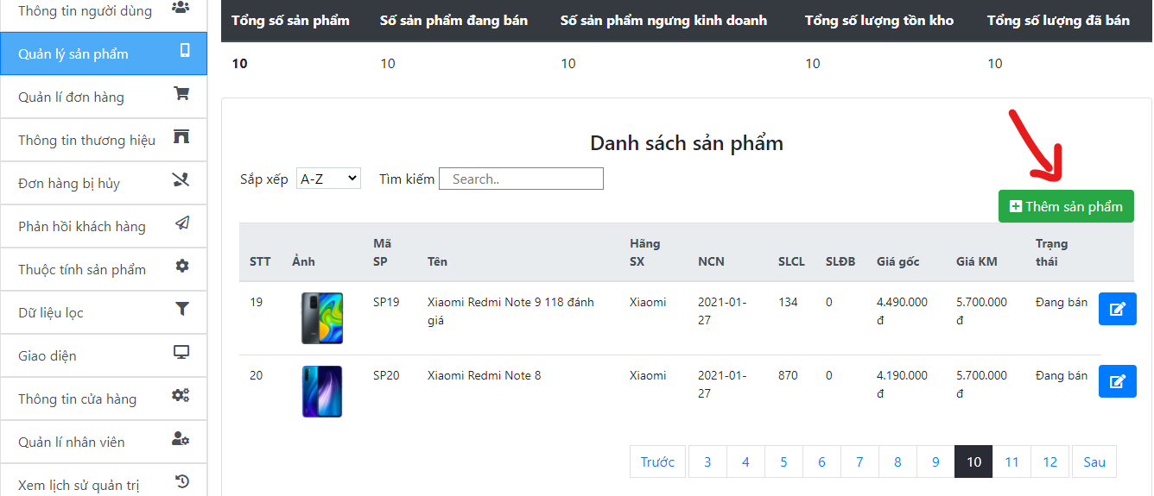Nhập thông tin sản phẩm mới vào các mục.

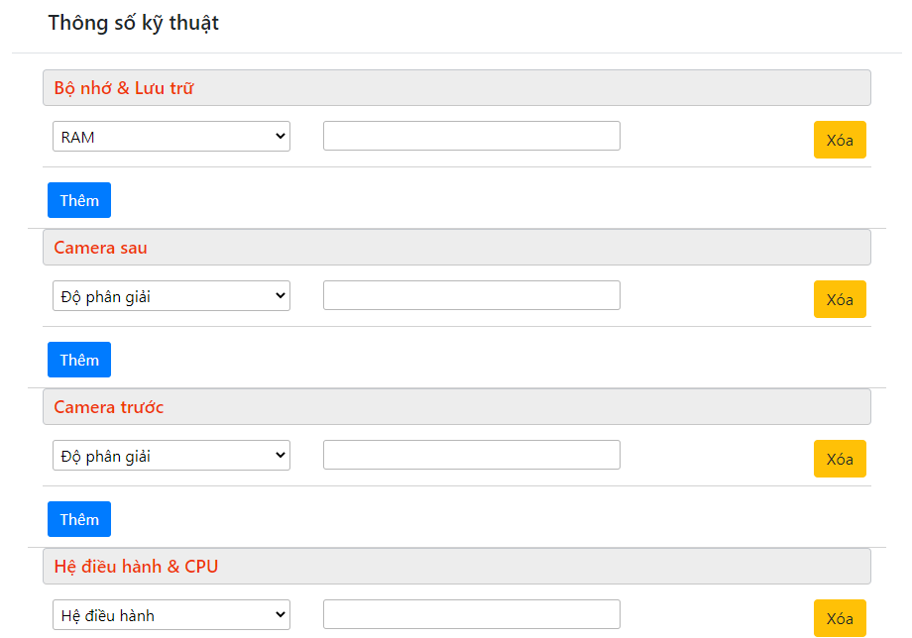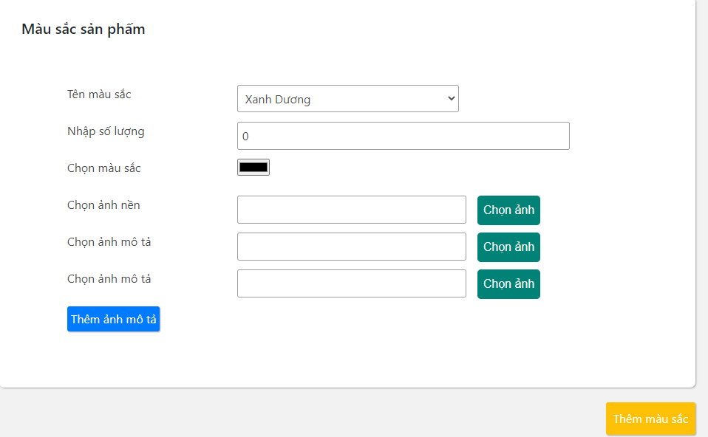

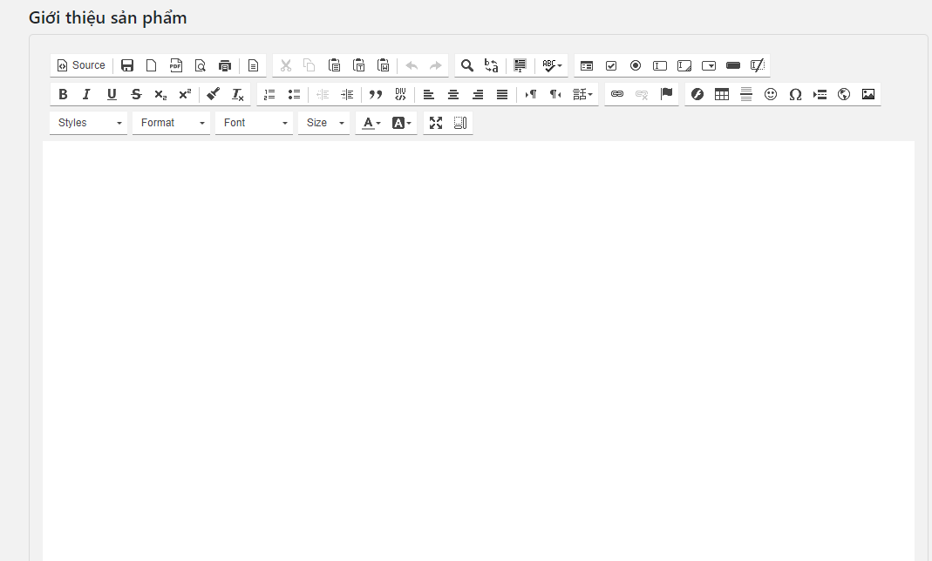

* Chọn để lưu sản phẩm mới hoặc chọn để hủy thêm sản phẩm.

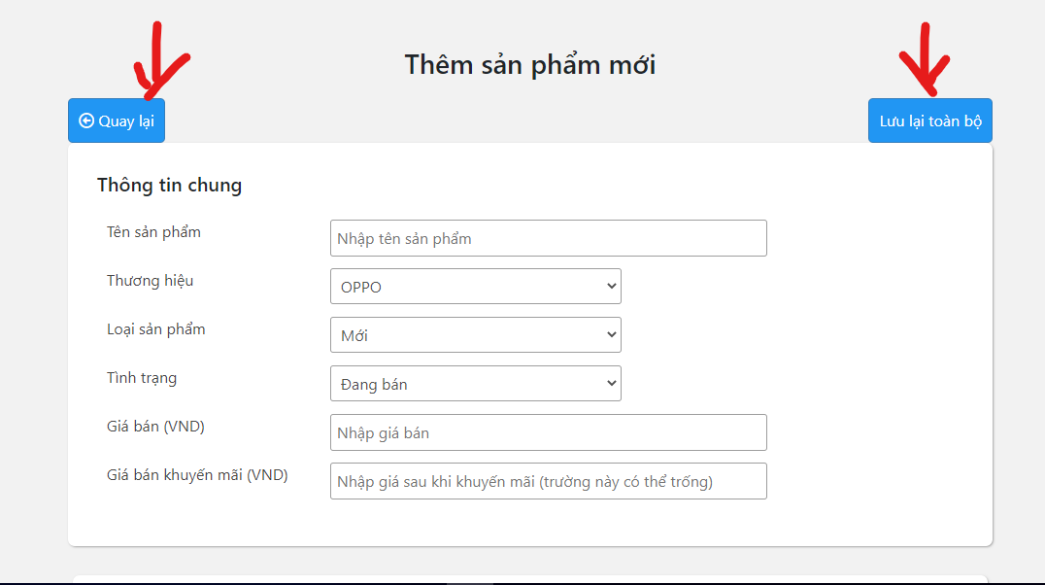

### Chỉnh sửa sản phẩm

* 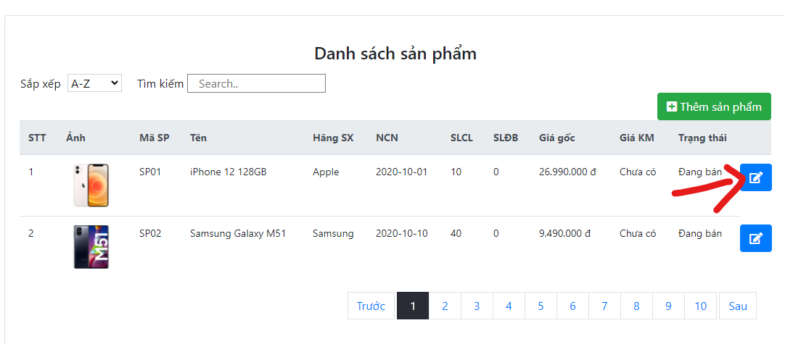Chọn sản phẩm muốn chỉnh sửa.
* 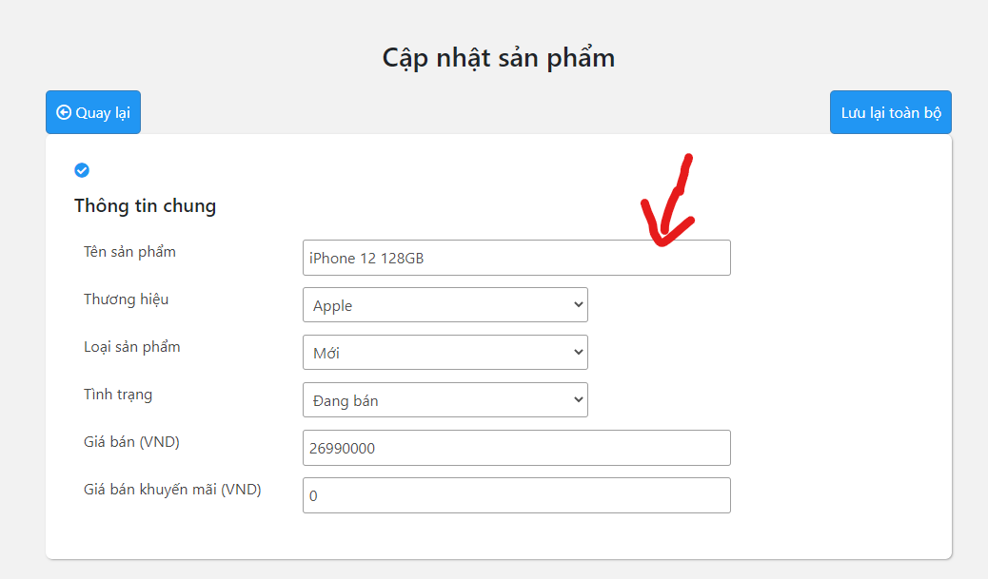Điền thông tin vào mục muốn chỉnh sửa.



* Chọn để lưu sản phẩm mới hoặc chọn để hủy thêm sản phẩm.



## Quản lí người dùng.

* Chọn vào mục “Thông tin người dùng” để vào chức năng quản lí người dùng.

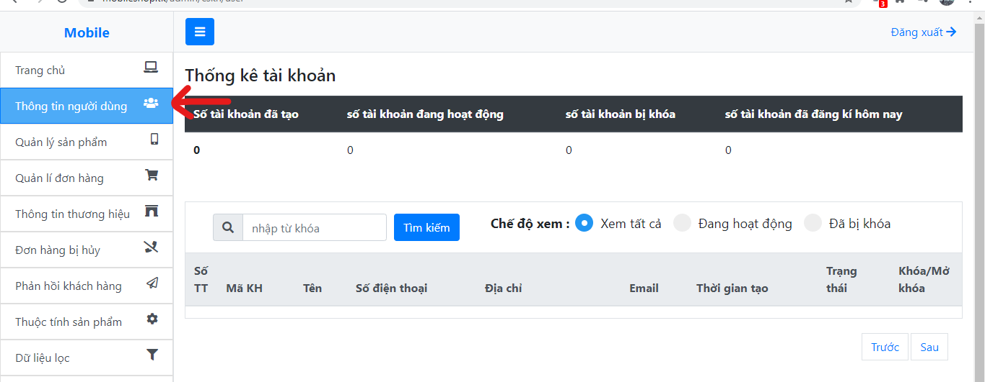

### Tìm kiếm người dùng.

## Quản lí đơn hàng.

* 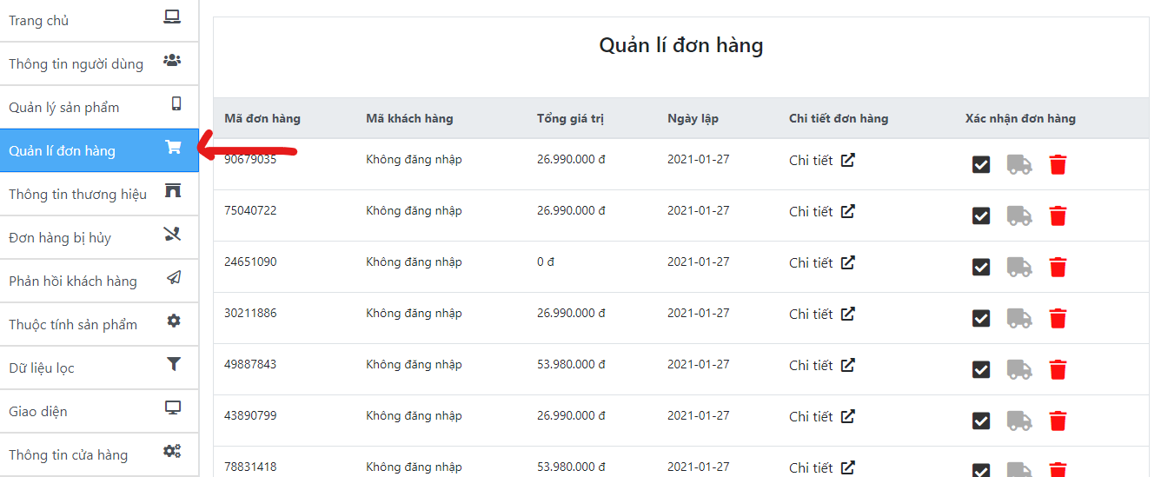Chọn vào mục “Quản lí đơn hàng” để vào chức năng.

### Xem chi tiết đơn hàng.

* 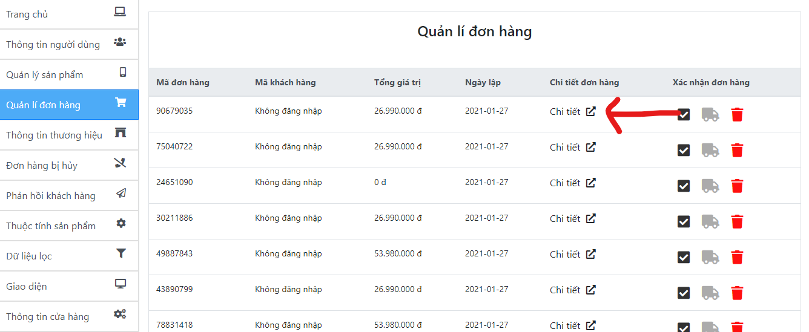Chọn vào biểu tượng để xem chi tiết đơn hàng đã chọn.
* 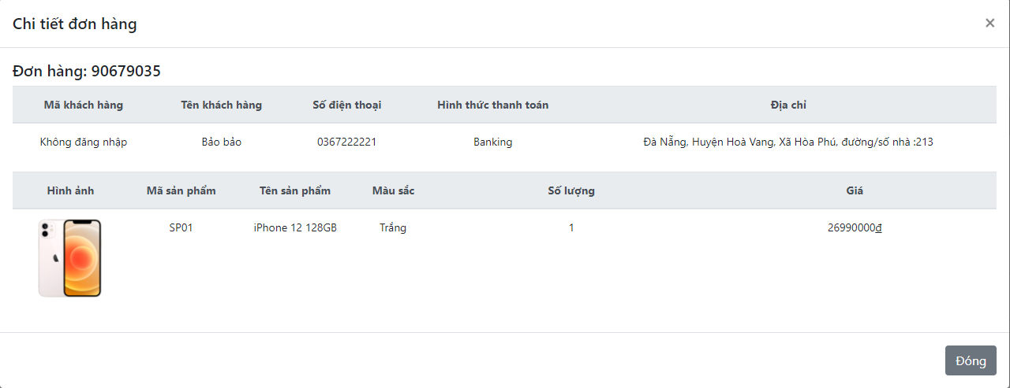Quản trị viên có thể theo dõi thông tin đầy đủ của đơn hàng.

### Xác nhận đơn hàng

* 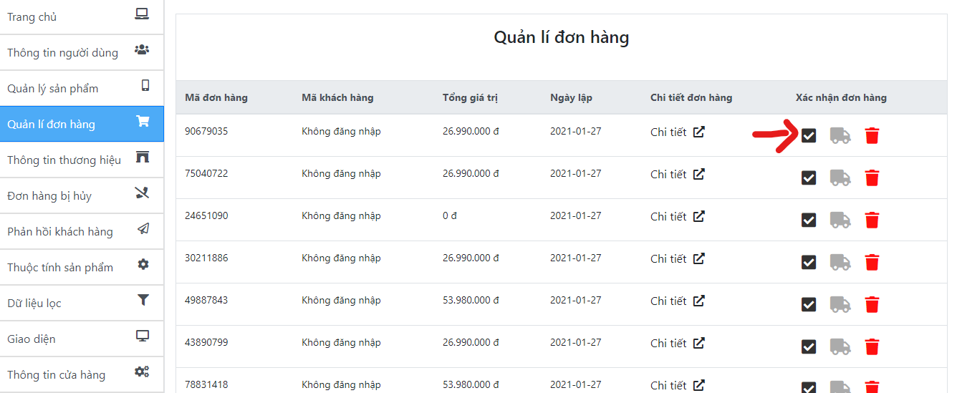Chọn vào biểu tượng  để xác nhận đơn hàng của khách.

### Xóa đơn hàng

* Chọn vào biểu tượng để xóa đơn hàng.

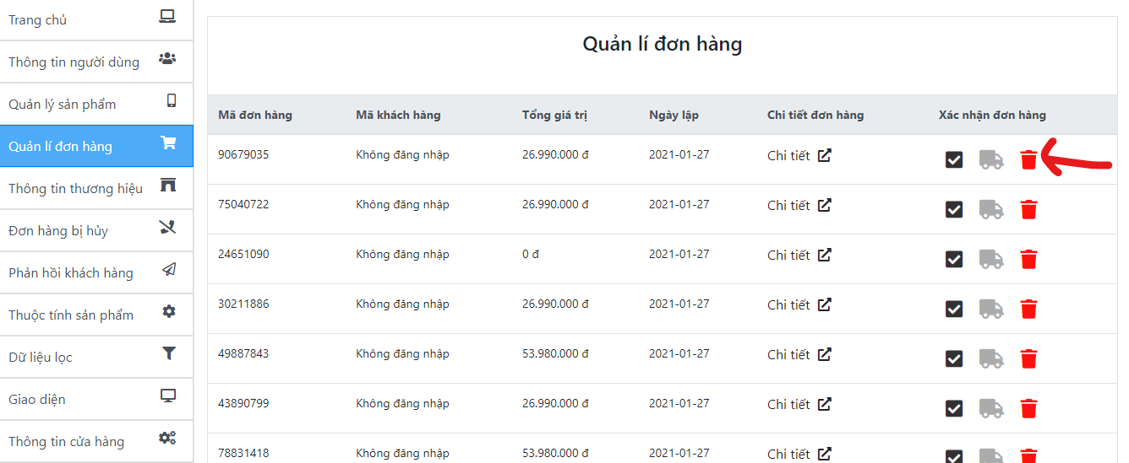

## Quản lí thương hiệu.

* 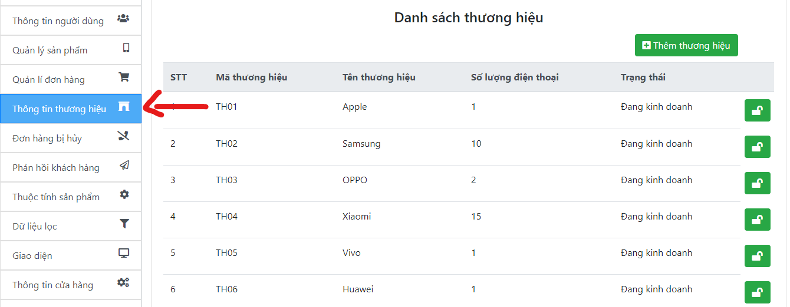Chọn vào mục “Thông tin thương hiệu” để vào chức năng.

### Thay đổi trạng thái của thương hiệu



* Chọn vào biểu tượng để thay đổi trạng thái của thương hiệu.

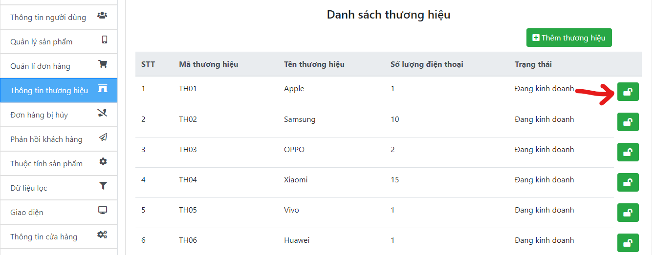

### Thêm thương hiệu.

* 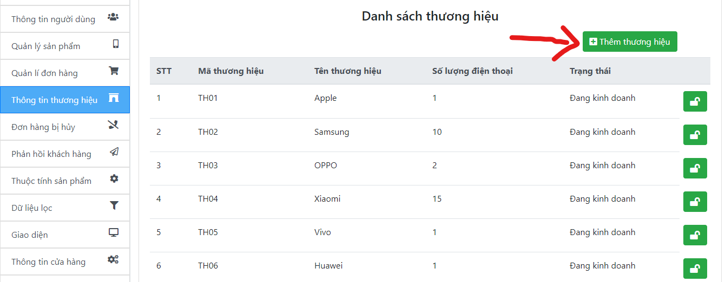Chọn vào biểu tượng để thêm thương hiệu mới.

* Nhập tên thương hiệu mới. Chọn “Lưu” để thêm thương hiệu mới hoặc chọn “Hủy” để hủy thao tác thêm thương hiệu.

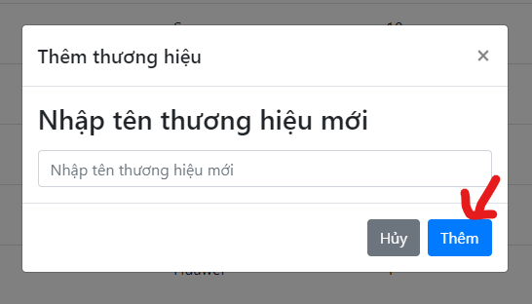

## Quản lí phản hồi khách hàng.

* 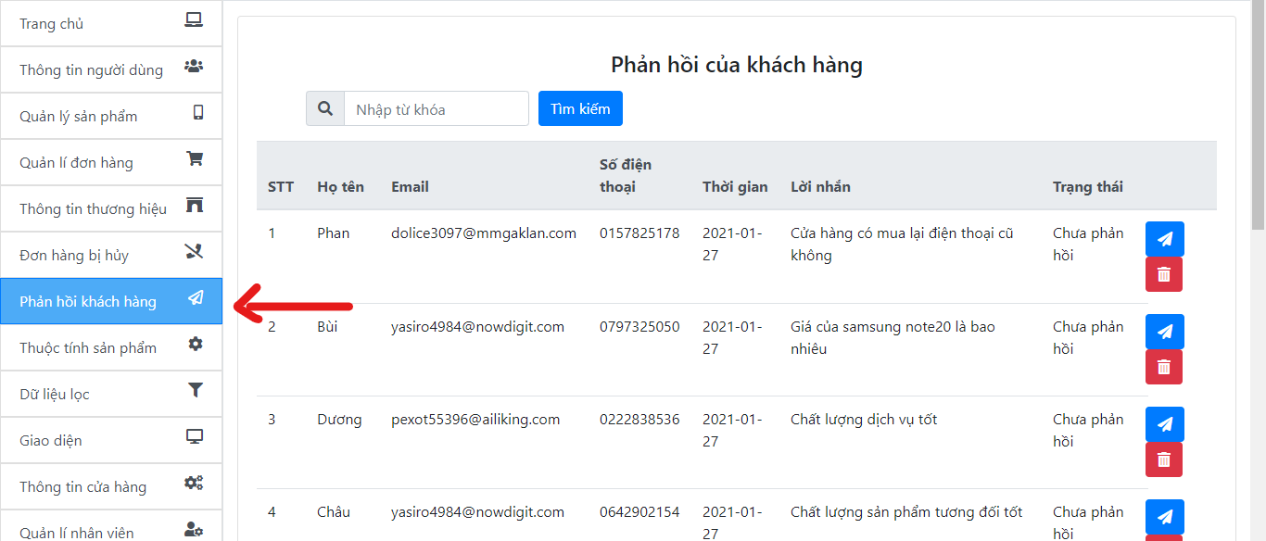Chọn vào mục “Phản hồi khách hàng” để truy cập vào chức năng.

### Tìm kiếm phản hồi khách hàng.

* Nhập thông tin cần tìm vào mục “Nhập từ khóa” và chọn để thực hiện việc tìm kiếm phản hồi.

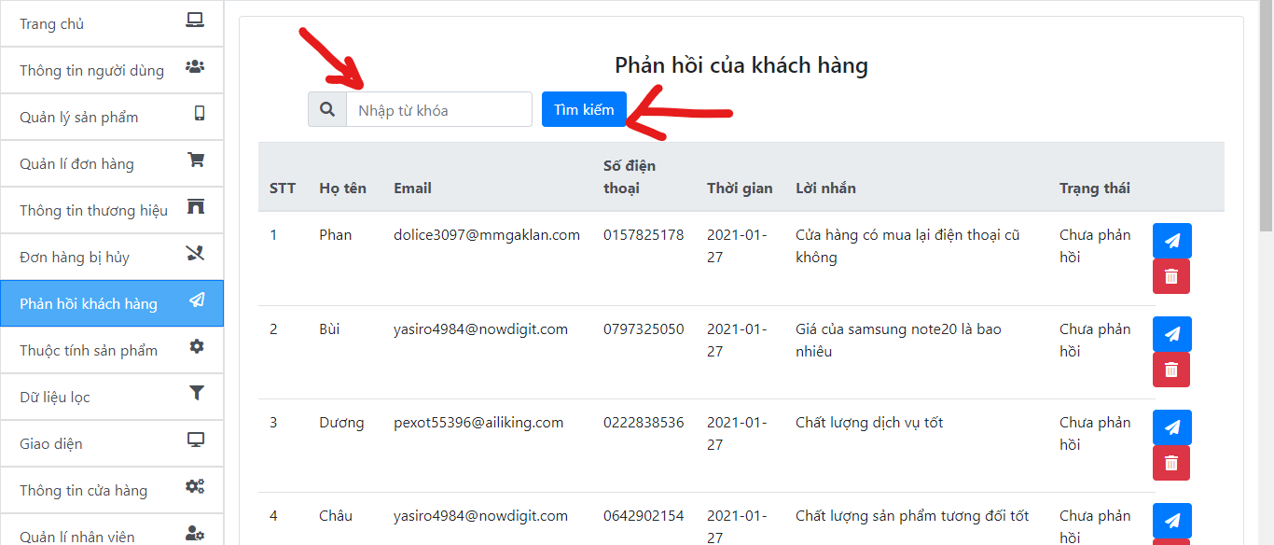

### Phản hồi khách hàng.

* 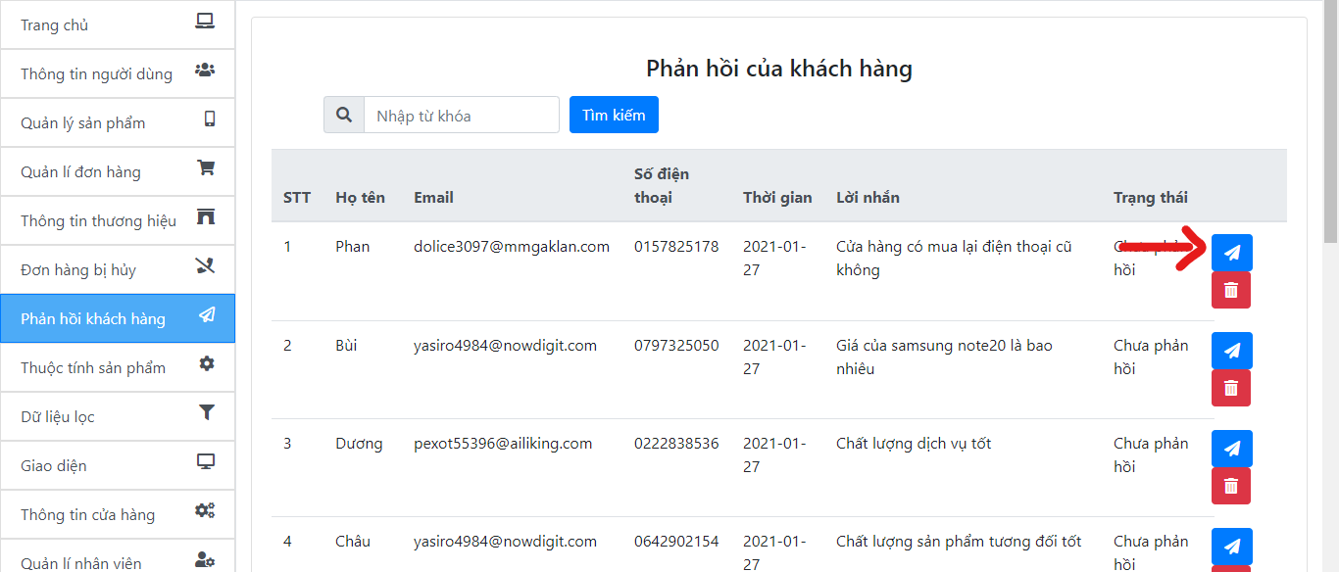Chọn biểu tượng để tiếp tục thực hiện chức năng phản hồi khách hàng.
* Điền các thông tin vào các mục, chọn “Gửi phản hồi” để trả lời khách hàng hoặc chọn hủy để hủy thao tác.

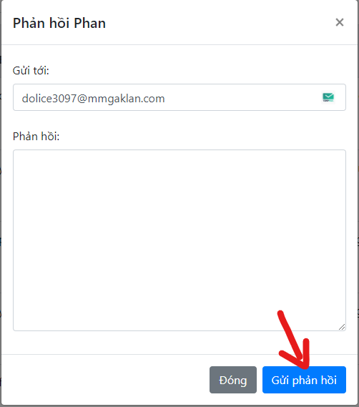

### Xóa phản hồi khách hàng.

* Chọn vào biểu tượng trên phản hồi muốn xóa.
* 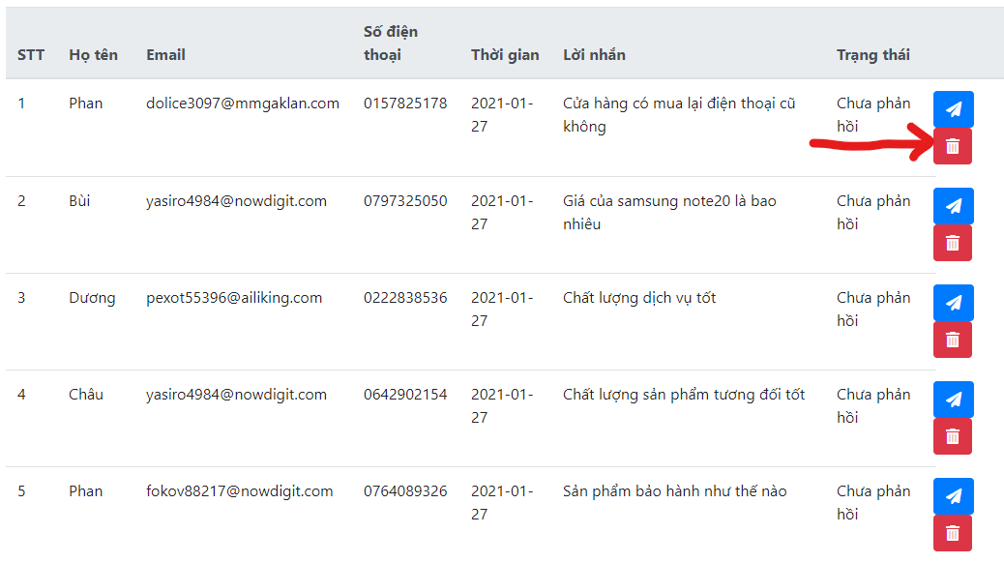Chọn vào “Đồng ý” để xóa phản hồi hoặc “Hủy” để hủy thao tác.

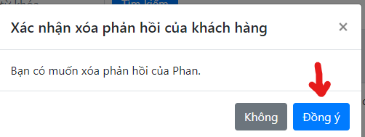

## Quản lí thuộc tính sản phẩm

* Chọn vào mục “Thuộc tính sản phẩm” để vào chức năng.

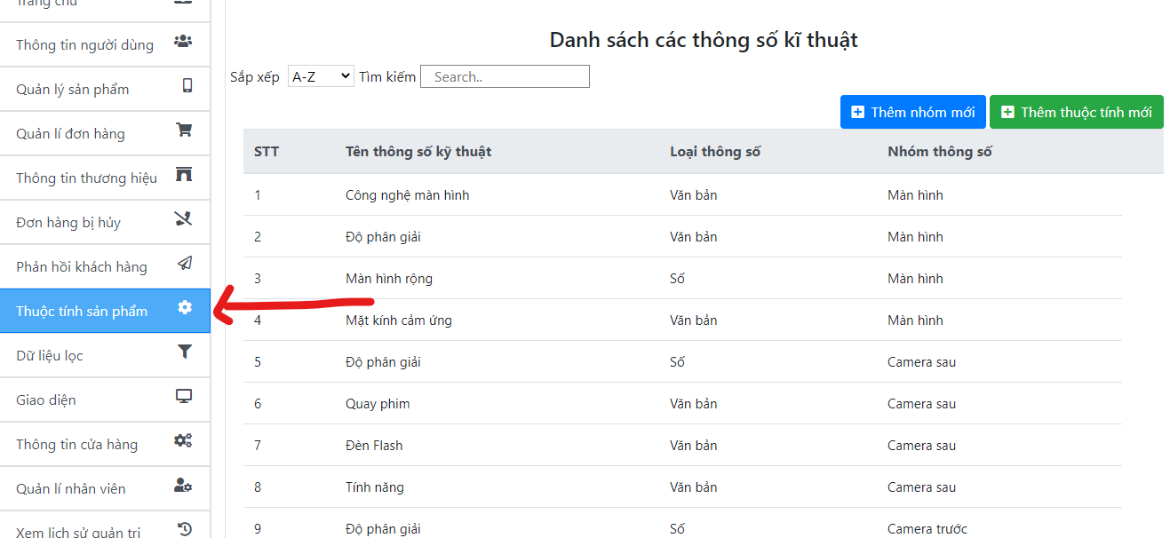

### Thêm nhóm thuộc tính mới.



* 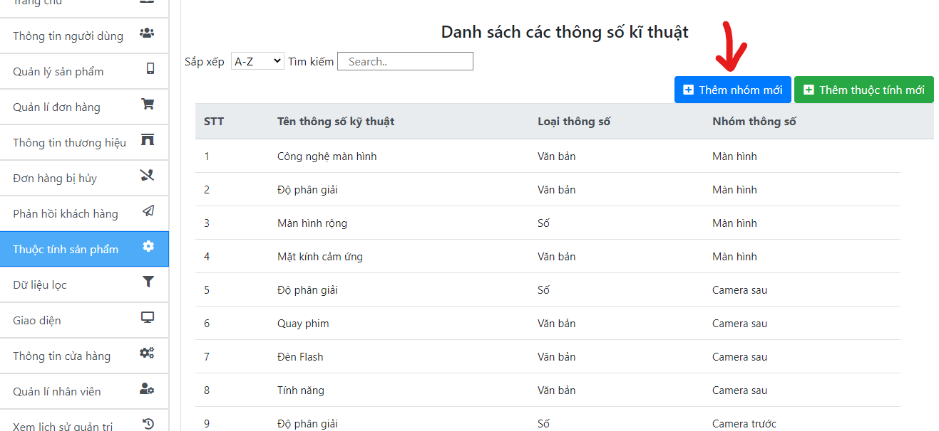Chọn để thêm nhóm thuộc tính mới.
* Nhập các tên nhóm thuộc tính mới. Chọn “Lưu” để lưu thuộc tính mới hoặc “Hủy” để hủy bỏ thao tác.

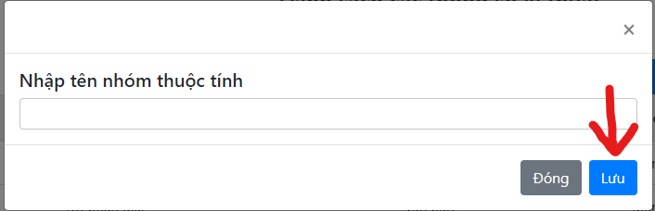

### Thêm thuộc tính mới.



* 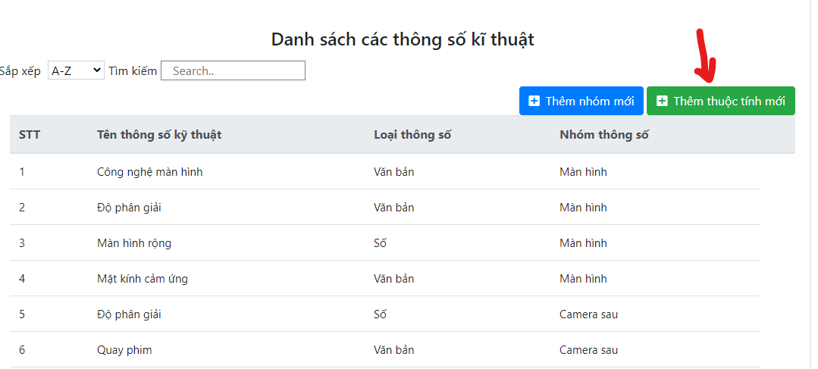Chọn để thực hiện chức năng.